沈阳昌兴复材航空科技有限责任公司
制度文件
文件名称 |  | 岗位变动管理规定 |  |  |  |  |  |  |  | 文件编号 |  |  | GLTX-XZ-05
 |  |  |  |  |  |  |  |  |  | 版次 |  |  | A
 |  |  |  |  |  |  |  |  |  | 文件类别 |  |  | 管理规定
发文部门 |  | 行政人事部 |  |  |  | 共6页 |  |  |  | 实施日期 |  |  | 2025-10-11
更 改 记 录
序号 |  |  |  | 更改单编号 |  |  | 更改者签字 |  |  |  |  | 更改日期
分发路线
部门 | 经营  发展部 |  | 行政  人事部 |  | 工程  技术部 | 财务部 |  |  | 质量  安环部 |  | 项目  管理部 | 物资  保障部 |  |  | 复材车间
份数 | 1 |  | 1 |  | 1 | 1 |  |  | 1 |  | 1 | 1 |  |  | 1
部门
份数
编制 |  |  |  |  | 校对 |  |  |  |  |  | 审核
标准化 |  |  |  |  | 批准 |  |  |  |  |  | 归档
会签

1 目的
为规范沈阳昌兴复材航空科技有限责任公司（以下简称公司）员工岗位变动相关管理工作，提高团体整体效能，使员工内部调动工作规范性、有序性，特制定本规定。
2 适用范围
本规定适用于公司非中层管理人员的内部岗位变动工作。
3 术语和定义
无
4 职责
部 门 | 主 要 职 责 描 述
行政人事部 | 负责公司员工内部岗位变动的归口管理。负责公司员工内部岗位变动的管理、变动审批和手续办理。负责公司《员工岗位调整审批表》（见表GLTX-XZ-05-01-A）、《员工考核期考核鉴定审批表》（见GLTX-XZ-05-03-A）的存档工作。
各责任部门 | 协助行政人事部核定本部门/车间人员岗位。协助行政人事部办理本部门/车间员工岗位变动的相关手续。
5 工作程序
（一）岗位变动的原则
各单位均应保证经济责任制考核的稳定，除公司根据员工职业发展需要的组织安排外，不鼓励各用人部门提出的跨单位、跨序列调动。
（1）编制定员控制原则：各部门应按照行政人事部核定的编制定员对人员的配置进行统筹考虑。
（2）符合岗位任职条件原则：拟调动的员工原则上应符合岗位任职条件。
（3）竞/选聘上岗原则：根据公司人才选用机制，对空缺的热门岗位要实行竞/选聘上岗，原则上不允许各单位对空缺岗位自行提出调动人选。
（二）考核期考核办法
（1）考核期限：岗位调整的员工实行岗位胜任力考核（原岗位和拟聘岗位性质相同的可以不设考核期），考核期一般设置为三个月，如有需要可延长，但最长不超过六个月。
（2）考核期内待遇
员工在岗位变动考核期内，薪资待遇按原岗位待遇执行。
（3）员工在其岗位变动考核期结束后应向行政人事部门提出正式聘任申请，并填写《员工考核期考核鉴定审批表》（见附件2）。考核合格完成考核期鉴定审批的由行政人事部告知调入单位，考核不合格的，如其新聘岗位待遇比原岗位待遇高的，调回原岗位；如其新聘岗位待遇比原岗位待遇低的，按照公司《待岗培训管理办法》执行。
（三）岗位变动管理规定
1. 员工岗位变动管理：由行政人事部统筹协调，拟调出单位、拟调入单位、行政人事部三方审批同意，并报主管领导审批后，接到行政人事部通知方可进行调动。
2. 拟调出单位、拟调入单位应根据行政人事部的要求，分别协助办理员工的调出手续和调入手续，调动员工应及时做好工作交接。
6 流程
1. 员工岗位变动流程描述
活动  序号 | 活动名称 | 详细描述 | 记录表单 | 备注
1 | 变动前沟通 | 调动人员、拟调入部门、拟调出部门三方应充分沟通达成岗位变动一致意向方可进行
2 | 领表、填表 | 调动人员到行政人事部领取岗位变动审批表，在变动理由确认栏签字确认 | 《员工岗位调整审批表》
3 | 调出部门审核 | 由调出部门填写岗位调整审批表中员工个人基本情况，经调出部门负责人、分管领导签字后转至拟调入部门并反馈给公司行政人事部 | 《员工岗位调整审批表》
4 | 拟调入部门审核 | 拟调入部门接收到员工岗位调整审批表后，经调入部门负责人、分管领导签字后报送至公司行政人事部 | 《员工岗位调整审批表》
5 | 审批手续 | 公司行政人事部接收到员工调动审批表后，经行政人事部负责人、经营分管领导及总经理签字批准，通知调出、调入部门调动（单位内部同序列岗位调动不需要总经理签字批准） | 《员工岗位调整审批表》
6 | 工作交接 | 调出部门接收到公司行政人事部通知后，通知调动人员本人办理工作交接
7 | 到岗 | 调入部门接收到公司行政人事部通知后，应通知调动人员到岗
8 | 考核期考核 | 员工在新岗位入职后，需经过三个月的考核期，考核期满填写考核表 | 《员工考核期考核鉴定审批表》
2. 员工岗位变动审批流程
拟调动  员工类别 | 调入调出单位意见 |  | 行政人事部  意见 | 经营副总意见 | 总经理  意见
 | 部长/主任 | 分管副总
生产一线调动至二线管理岗位 | 是 | 是 | 是 | 是 | 是
跨部门/车间  岗位调动 | 是 | 是 | 是 | 是 | 是
部门/生产车间  内部调岗 | 是 | 是 | 是 | 是 | \
跨公司调岗 | 是 | 是 | 是 | 是 | 是

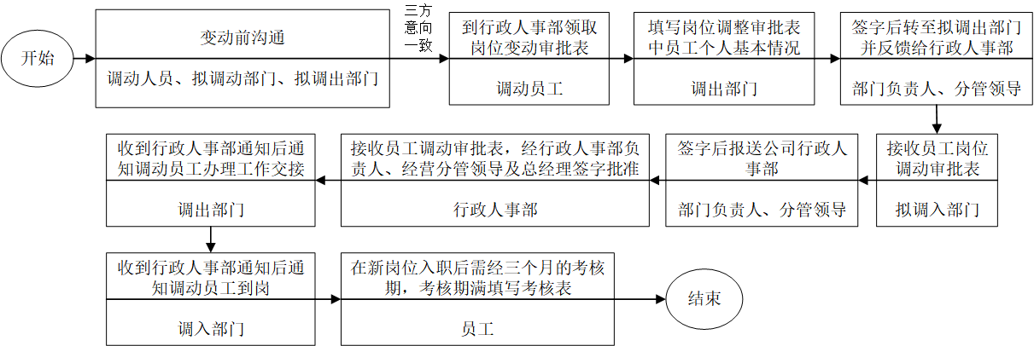
7 规定表格
GLTX-XZ-05-01-A.员工岗位调整审批表（跨部门）
GLTX-XZ-05-02-A.员工岗位调整审批表（部门内部）
GLTX-XZ-05-03-A.员工考核期考核鉴定审批表
8 记录控制
无
附件：GLTX-XZ-05-01-A员工岗位调整审批表（跨部门）
沈阳昌兴员工岗位调整审批表（跨部门） |  |  |  |  |  |  |  |  |  |  | 表号：
 |  |  |  |  |  |  |  |  |  |  | 顺序号：
姓名 |  |  |  | 性别 |  | 职工号 |  |  |  |  |  |  | 学历
所学专业 |  |  |  |  |  | 专业技术职务或职业资格技术等级
出生日期 |  |  |  |  |  | 毕业时间
参加工作时间 |  |  |  |  |  | 政治面貌
原岗位 |  |  |  | 原岗位薪酬 |  | 拟聘  岗位 |  |  |  |  |  | 拟聘  岗位薪酬
变动原因 |  |  |  |  |  | 本人签字
调出部门意见 | 部门意见 |  | 负责人签字：  年 月 日 |  |  | 调入部门意见 | 部门意见 |  |  | 负责人签字：  年 月 日
 | 分管副总意见 |  | 签字  年 月 日 |  |  |  | 分管副总意见 |  |  | 签字  年 月 日
行政人事部  意见 |  |  | 负责人签字： 年 月 日
副总经理（经营）
意见
总经理
意见
备注 |  |  | 考核期 个月，自 起。
GLTX-XZ-05-02-A员工岗位调整审批表（部门内部）
沈阳昌兴员工岗位调整审批表（部门内部） |  |  |  |  |  |  |  | 表号：
 |  |  |  |  |  |  |  | 顺序号：
姓名 |  |  | 性别 |  | 职工号 |  |  |  | 学历
所学专业 |  |  |  |  | 专业技术职务或职业资格技术等级
出生日期 |  |  |  |  | 毕业时间
参加工作时间 |  |  |  |  | 政治面貌
原岗位 |  |  | 原岗位薪酬 |  | 拟聘  岗位 |  |  |  | 拟聘  岗位薪酬
变动原因 |  |  |  |  | 本人签字
部门意见 |  | 负责人签字： 年 月 日
分管副总  意见 |  | 年 月 日  年 月 日
行政人事部  意见 |  | 负责人签字： 年 月 日
经营副总
意见
总经理
意见
备注 |  | 考核期 个月，自 起。
GLTX-XZ-05-03-A员工考核期考核鉴定审批表
沈阳昌兴员工考核期考核鉴定审批表 |  |  |  |  |  |  |  | 表单号:
 |  |  |  |  |  |  |  | 顺序号：
姓 名 |  | 性 别 |  | 职工号 |  | 学历
所 学 专 业 |  |  |  | 专业技术职务或职业资格技能等级
原部门 |  | 原岗位 |  | 考核  部门 |  | 考核岗位
考核期限 |  | 自 |  | 起，至 |  |  |  | 止。
自我鉴定 | 员工签字： 年 月 日
用人单位意见 | 负责人签字: 年 月 日
分管领导意见 | 分管领导签字: 年 月 日
行政人事部意见 | 考核前工资: |  |  | 考核后工资: |  | #N/A
 | 负责人签字: 年 月 日
行政人事分管副总 | 分管副总签字： 年 月 日
备注

